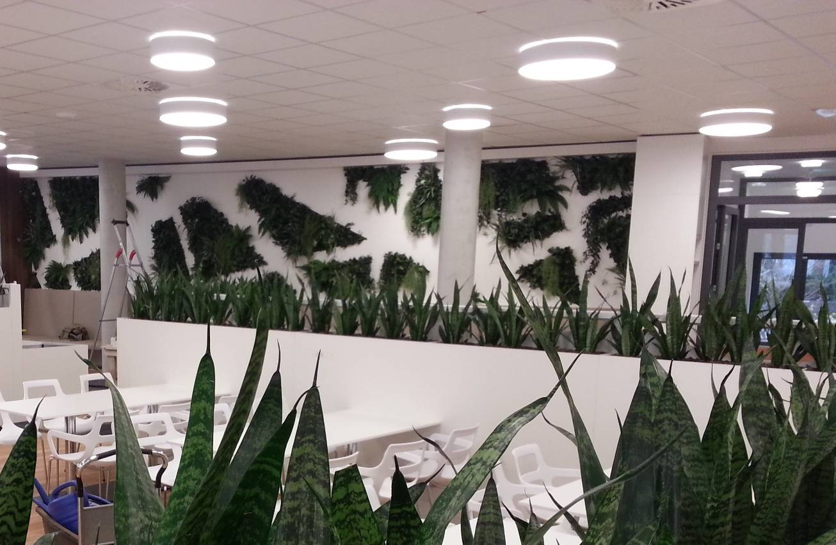
Presseinformation die Raumbegrüner 12.12.12
Der Blick durch grüne Blätter vertieft die Entspannung ebenso wie die Konzentration: Diese Betriebskantine haben „die Raumbegrüner“ mit geradlinigen Sansevieria zeylanica gestaltet. Sie wachsen in Hydrokultur, was die luftverbessernde Wirkung der Pflanzen verstärkt. An der Rückwand zeigt sich der Trendsetter: „Vertikale Begrünung“ in grafischen Mustern.

Raumbegrüner: Die „Taskforce“
unter den Gartenbau-Experten
2013 steht in der gartenbaulichen Bildungsstätte Grünberg ein Seminar auf dem Programm, bei dem die Teilnehmer das „Zertifikat Innenraumbegrünung“ erwerben können: Das junge Fachgebiet ist dabei, sich weitere Qualitätsstandards zu geben und zu systematisieren – zum Vorteil der Kunden.
Mehrere hunderttausend verschiedene Pflanzenarten gibt es – kein Wunder, dass das dazugehörige Expertenwissen sich ebenso unterscheidet wie etwa die Bougainvillea von einer Eiche. Die jüngste Disziplin von allen ist die „Raumbegrünung“ – sie ist erst in den letzten 50 Jahren entstanden, in denen sich das Leben der Menschen vornehmlich in den Innenraum verlagert hat. Die Frage, wo man diese Begrünungsexperten findet, beschäftigt derzeit vor allem Unternehmen und Arbeitgeber. Sie haben erkannt, dass Pflanzen wirkungsvoll zur Optimierung von Geschäftsklima und Geschäftsräumen beitragen, und wollen Profis engagieren.
Denn die lebenden Pflanzen bieten bei sach- und fachgerechter „Einrichtung“ den größten Nutzen – für den Menschen wie seine Umgebung, die Architektur samt Licht- und Klimaverhältnissen. Hier bietet der Verbund „Die Raumbegrüner“ deutschlandweite Orientierung: Jedes Bundesland ist durch einen der 17 Experten vertreten, die sich ihrerseits wiederum in nationalen und internationalen Fachgremien engagieren.

Die nationalen und internationalen Fachgremien


Fachliche Inhalte und Ziele diskutieren die Spezialisten im Fachverband Raumbegrünung und Hydrokultur (FvRH) innerhalb des Zentralverbands Gartenbau. Das Fachgremium Innenraumbegrünung der Forschungsgesellschaft Landschaftsentwicklung und Landschaftsbau e.V. (FLL) richtet seinen Fokus auf wissenschaftliche Erkenntnisse und Forschung.
Wer die Technik beherrscht, kann damit förmlich alles gestalten – vom Bilderrahmen…
Die kommen bei der internationalen Fachtagung der „European Interior Landscapers Organisation“ (EILO) zur Sprache. Jährlich lädt sie die Raumbegrüner aus aller Welt ein, ihre neuesten und spektakulärsten Projekte vorzustellen, Wissen und Erfahrungen auszutauschen und die Landes-Trends und Entwicklungen zu vergleichen.

Jetzt gehen die Pflanzen “die Wände hoch“

Dort befassen sie sich u.a. mit architektonischen Trends, wie aktuell die spektakuläre „vertikale Begrünung“: Pflanzen stehen nicht mehr senkrecht, sie wachsen schräg oder gar waagerecht „aus der Wand“! Die Bewegung kommt aus Frankreich, wo zuerst ganze Gebäude mit einer Fassade aus lebendem Grün verkleidet wurden. Wer die Technik beherrscht, kann damit förmlich alles gestalten – vom Bilderrahmen bis zum Atrium.
Dabei werden Natur und Technik geschickt verwoben, Wurzelwachstum und Habitus, Kultur- und Bewässerungssysteme, die Anforderungen des Raumes mit Pflanzenarten und -sorten.
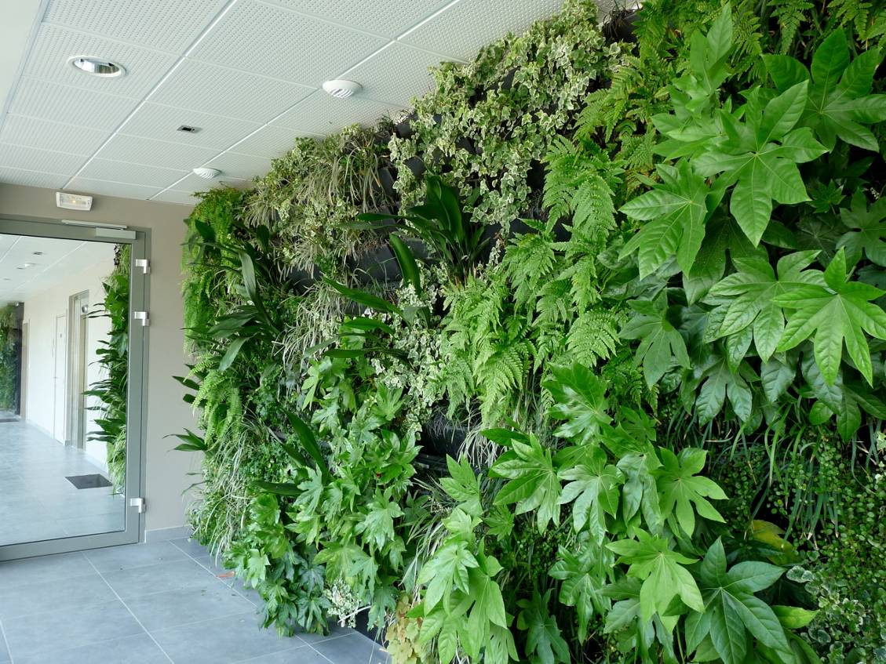

… über den atmenden Raumteiler ….
Botanisches, architektonisches, gestalterisches und psychologisches Know-how: Das Wissen und Können rund um „Grün in Innenräumen“ resultiert aus Wissenschaft und Erfahrung.
Das Zertifikat „Innenraumbegrünung“ schult weitere Experten. Lutz-Peter Kremkau, Geschäftsführer des Verbunds, betont: „Es ist wichtig, das vorhandene Wissen zu verbreiten, damit die Abnehmer bundesweit gleichmäßig hohe Standards in Service und Qualität vorfinden.“
„Die Raumbegrüner“ bringen lebendes Grün in Unternehmen, Kliniken, Schulen, Hotels, Schwimmbäder, Flughäfen und öffentliche Gebäude. Dabei engagiert sich der Verbund mit Vertretern in jedem Bundesland für gleichbleibend hohe Qualitätsstandards, u.a. mit der Fortbildung zum zertifizierten Raumbegrüner. www.dieraumbegruener.de
> 392 Wörter >> 3.088 Zeichen

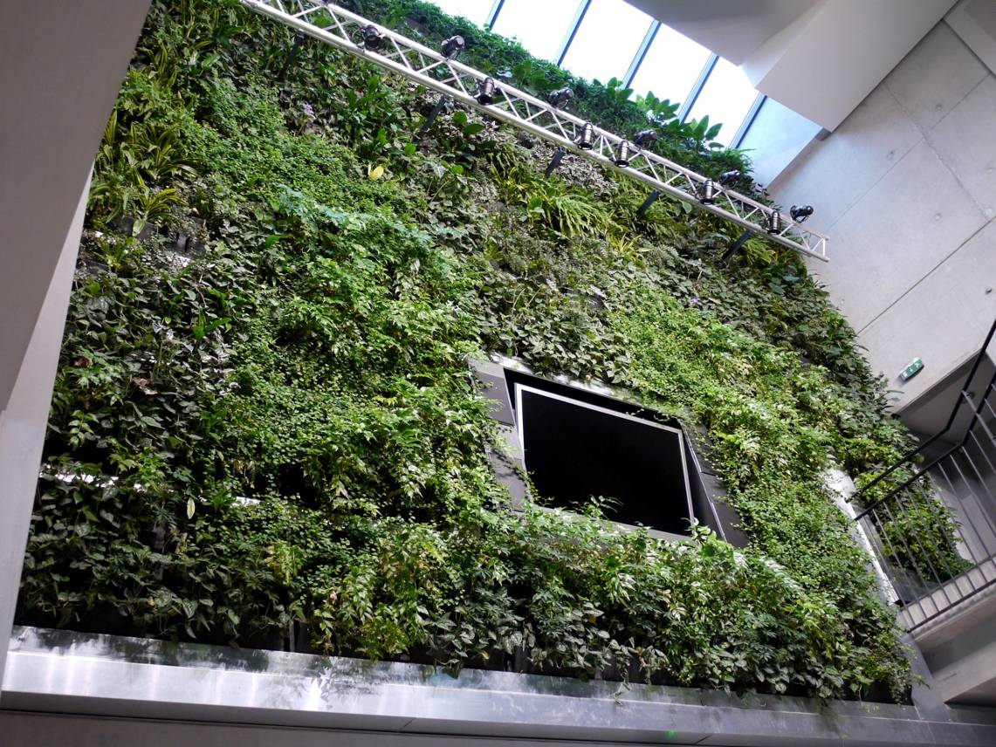
… bis zum Atrium – hier: in Monaco.

